ВМС Италии
Общее руководство военно-морскими силами возложено на начальника генерального штаба вооруженных сил, непосредственное - на начальника главного штаба ВМС, который фактически выполняет функции командующего. Через свой штаб он осуществляет управление командованиями флота, авиации ВМС, боевых пловцов и диверсантов, а также силами 4 военно-морских округов и 2 атомных командований.
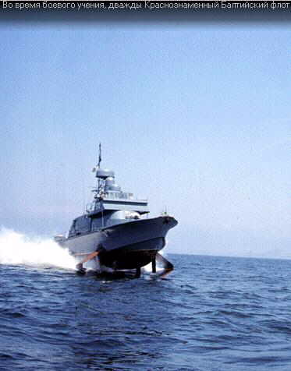
Главный штаб ВМС (Рим) является основным органом управления и занимается разработкой планов строительства, мобилизационного развертывания, боевого использования, боевой подготовки, а также совершенствования организационно-штабной структуры. Кроме того, главный штаб организует разведку и контрразведку, руководит набором, подготовкой, идеологической обработкой личного состава.
Организационно ВМС включают:
- флот
- эскадрильи авиации
- силы четырех военно-морских округов
- силы двух островных ВМ командования
- командование боевых пловцов
- командование диверсантов «Тезео Тезей».
В боевой состав флота входит три дивизии НК и три бригады ( ПЛ, корветов , минно-тральных сил). Командующий флотом (штаб в Таранто) является по совместительству командующим объединенными ВМС НАТО в центральном районе Средиземного моря.
По вопросам оперативного применения в боевой подготовке авиация ВМС подчинена главному штабу ВМС, а материально-техническое обеспечение организуют и проводят соответствующие структуры ВВС. В ее состав включена истрибительно-штурмовая авиационная эскадрилья, два крыла базовой патрульной авиации и пять отдельных эскадрилий противолодочных вертолетов.
Побережье континентальной части Италии и остров с прилегающей акваторией разделено на 4 ВМ округа:
- Верхне-Тирренский
- Нижне-Тирренский
- Ионический
- Адриатичесикй
и 2 атомных военно-морских командования:
- о.Сицилия
- о.Сардиния
Командующие округами и островными командованиями подчиняются непосредственно начальнику главного штаба ВМС.
Командующие ВМ округом отвечают за организацию обороны ВМ баз, портов и побережья, поддерживание благоприятного оперативного режима в прибрежных водах округа, организацию материально-технического обеспечения кораблей. В его подчинении находятся ВМ базы, узлы связи, подразделения обеспечения, склады снабжения, ремонтные мастерские, учебные заведения, госпитали, расположенные в зоне ответственности.
Общая численность личного состава ВМС Италии достигает 45000 человек: 44200 - на флоте (в т.ч. 2600 в авиации ВМС) и 800 в морской пехоте.
Корабельный состав флота (регулярные силы) включает 61 боевой корабль и 60 катеров. Наиболее современными являются легкие авианосец «Джузеппе Гарибальди», большая часть ПЛ, фрегатов и корветов.
Авиация ВМС подразделяется на авианосную и базовую.
Командование боевых пловцов и диверсантов состоит из отряда боевых пловцов и диверсантов и группы кораблей обеспечения.
Морская пехота представлена батальоном морской пехоты «Сан Марко», который дислоцируется в Бриндизии и входит в состав третьей дивизии флота.
Корабельный состав ВМС Италии
Класс корабля , катера | Количество
Дизельные ПЛ | 8
Авианосцы | 1
Крейсера | 1
Эскадренных миноносцы | 4
Фрегаты | 18
Корветы и патрульные корабли | 13
Транко-десантные корабли, лодки | 3
Тральщики | 13
Патрульные боевые катера | 7
Ракетные боевые катера | 6

